Crear un Servidor Web Estático y Almacenar los backup en un S3.

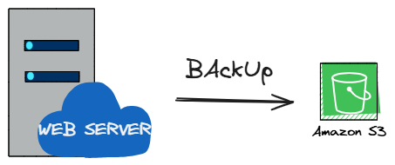

1. Crear un S3.
   1. Crear Bucket.



1. Validar permisos
   1. Desde la consola, y usando la linea de commandos de AWS se digita: aws s3 ls.



1. Crear un Role para el permiso a S3 desde EC2
   1. Ir a IAM, Roles, Crear Role.



* 1. Crear AWS Service y seleccionar EC2

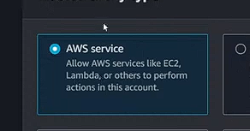

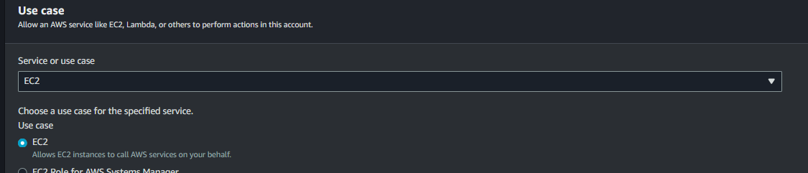

* 1. Buscar S3

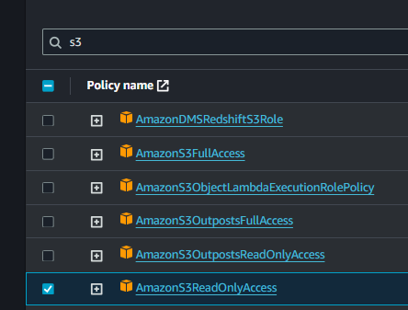

1. Atachar Role a la Instancia en EC2.
   1. Ir a EC2, Seleccionar la VM, Action, Security, Modify IAM Role.

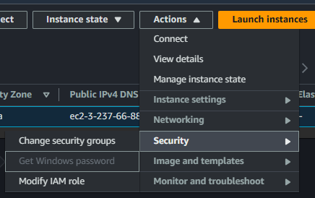

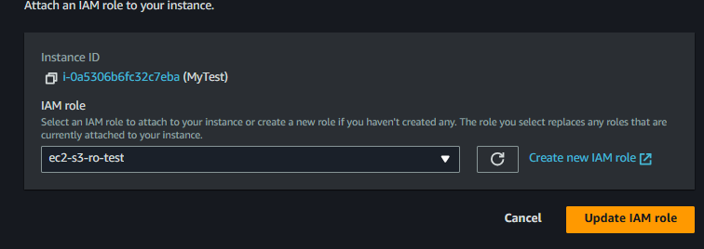

1. Validar permiso.
   1. Digitar de nuevo en la consola AWS S3 LS.

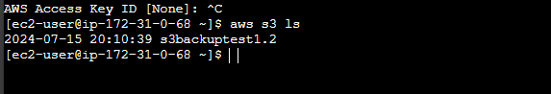

1. Para guardar archivos se usa la siguiente linea.

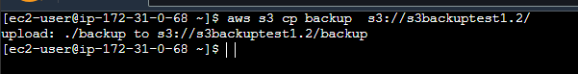

1. Para guardar es necesario dar acceso de full access desde el role o crear uno nuevo.

